Хаттама

06.09.2022 ж. № 2 Н.Құлжанова атындағы
Торғай гуманитарлық
колледжі
«Саналы ұрпақ» үйірмесінің жоспарлы іс-шарасы.
Үйірме жетекшісі: А.Абжанов
Қатысқандар: БМ-21, БМ-22, БМ-23, БМ-31, МД-21 топтары
Күн тәртібі:

«Жастар арасында адалдық принциптері мен әділдік» тақырыбында «Арқалық адалдық алаңы» жобасының жетекшісі А.Магомедовпен онлайн кездесу.

Өтетін орын: Зум платформасы
Сөйлегендер:
- Спикер: А.Абжанов. Колледжішілік «Саналы ұрпақ» үйірмесінің жетекшісі.
- Баяндамашы: А.Магомедов «Арқалық адалдық алаңы» жобасының жетекшісі
Тыңдалды:
Күн тәртібіндегі мәселе бойынша А.Магомедов баяндама жасады (баяндаманың мәтіні беріліп отыр).
Қабылданған қаулы:
Колледждің студенттерімен ағымдағы оқу жылында әділдік пен адалдық тақырыбында тәрбие сағаттары өткізілсін.

Үйірме жетекшісі: А.Абжанов

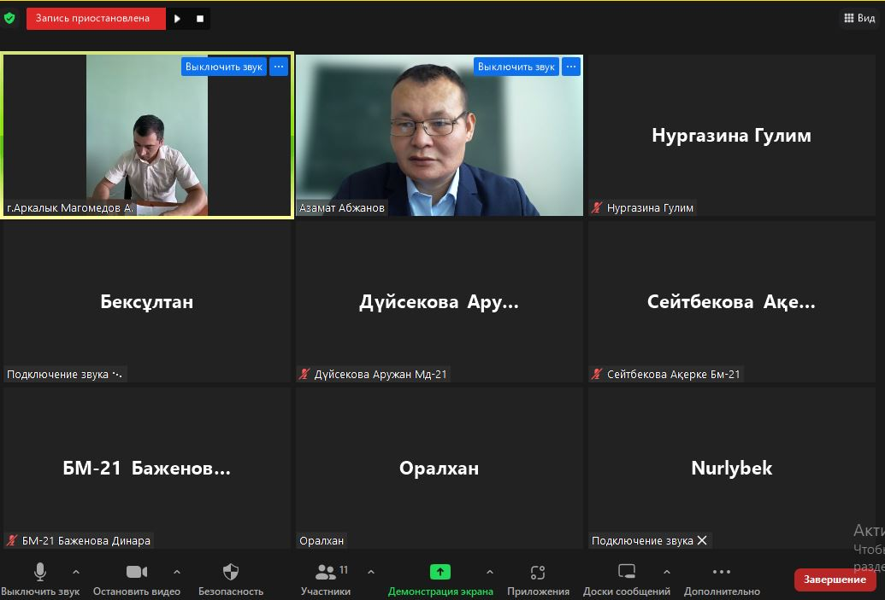

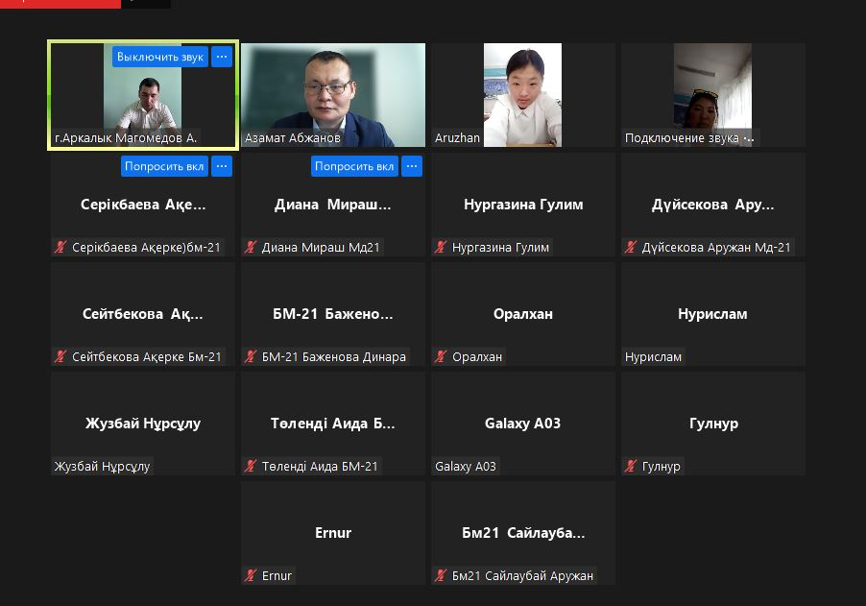
«Арқалық адалдық алаңы» жобасының менеджері А. Магомедов білім алушыларға онлайн дәріс өткізді.

